Contoh Soal Bahasa Indonesia Kelas 4 SD Semester 1 Dan 2

Pilihlah jawaban yang dianggap paling tepat dengan memilih jawaban pada huruf a, b, c, d, atau e!

Teks untuk soal nomor 1
Jum'at bersih merupakan kebiasaan baik sekolah kami. Setiap hari itu kami membersihkan ruangan kelas dan merawat taman secara bersama-sama. Aku terbiasa mendapat bagian menyiram tanaman. Aku sangat gembira karena bersentuhan dengan bunga-bunga yang indah di waktu itu.

1. Inti pada teks di atas berada pada....
a) Akhir paragraf
b) Tengah pargraf
c) Awal paragraf
d) Awal dan akhir paragraph

2. Tekan "off" pada tombol di remot televisi anda.
Kalimat di atas merupakan petunjuk untuk....
a) Mematikan televisi
b) Menyalakan televisi
c) Membuka televisi
d) Mengganti saluran televise

3. Perhatikan petunjuk minum obat berikut ini!
1. Berikan pada anak anda
2. Kocok terlebih dahulu
3. Tuangkan ke dalam sendok takar
Urutan memberikan obat pada anak yang benar adalah....
a) 1-2-3
b) 3-2-1
c)1-3-2
d) 2-3-1

4. Jagalah mulutmu karena mulutmu adalah....
a) Macanmu
b) Ularmu
c) Harimaumu
d) Kucingmu

5. Ayah membeli obat untuk adik yang sedang sakit di tempat penjualan obat. Kemanakah ayah pergi?
a) Supermarket
b) Pasar
c) Apotek
d) Bank

Perhatikan denah berikut untuk menjawab pertanyaan nomor 6-10
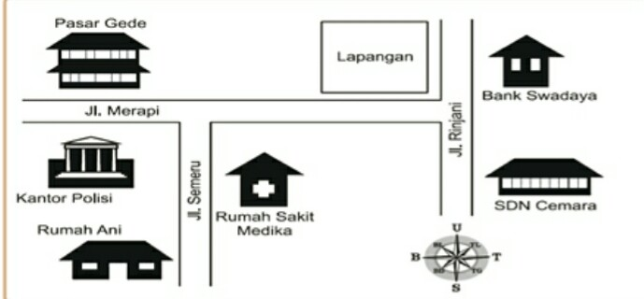

6. Jika Ani berjalan dari rumahnya sejauh 20 meter ke arah utara sehingga ia berada di pertigaan
kemudian berbelok ke kiri dan berjalan lurus maka di sebelah kanan Ani adalah....
a) Kantor polisi
b) Rumah sakit
c) Pasar Gede
d) Bank Swadaya

7. Saat hendak pulang dari tempat pertama yang Ani tuju iaa melihat ada keramaian di ujung jalan sehingga setelah sampai di pertigaan ia memilih tetap berjalan lurus. Setibanya di tempat yang berada di sebelah kiri jalan yang Ani lalui, ia melihat keramaian tersebut adalah persiapan pasar malam yang akan digelar malam nanti. Tempat tersebut adalah....
a) Lapangan
b) Sekolah
c) Rumah sakit
d) Kantor polisi

8. Tempat ini berlokasi tidak jauh dari rumah Ani. Orang-orang biasa membawa keluarganya yang sakit ke tempat ini. Nama jalan yang berada di depan bangunan ini adalah....
a) Jalan Merapi
b) Jalan Rinjani
c) Jalan Mahameru
d) Jalan Semeru

9. Jika Ani ingin berangkat ke sekolahnya yaitu SDN Cemara maka ia harus berjalan ke arah....
a) Utara-Timur-Selatan
b) Timur-Selatan-Utara
c) Utara-Selatan-Timur
d) Selatan-Timur-Utara
10. Dalam petunjuk arah, utara selalu berada di.....
a) Bawah
b) Atas
c) Kanan
d) Kiri

11. Di bawah ini yang merupakan contoh kendaraan bermotor adalah....
a) Delman
b) Becak
c) Bajaj
d) Sepeda

12. Usaha Kesehatan Sekolah disingkat menjadi....
a) USKES
b) UKS
c) UKES
d) UK

13. Pada saat lampu berwarna merah menyala maka pengendara harus....
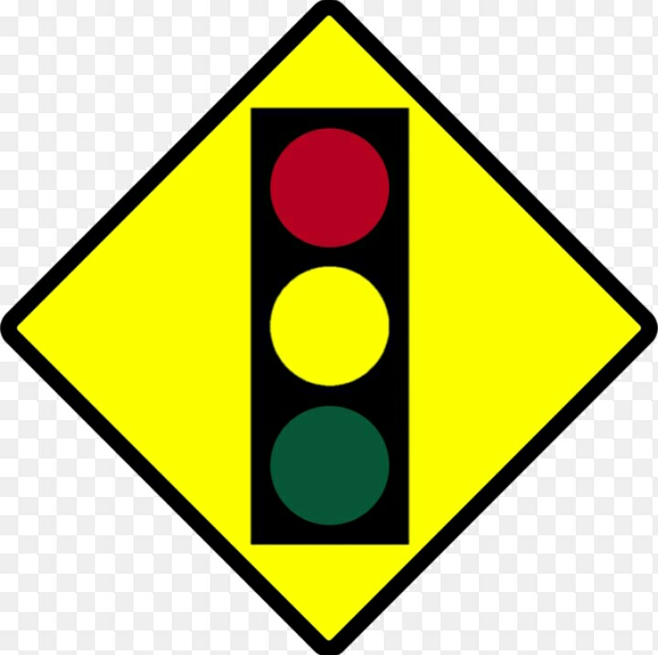

a) Menjalankan kendaraan
b) Memarkirkan kendaraan
c) Menghentikan kendaraan
d) Berbelok arah

14. Perhatikan gambar berikut!
Gambar di atas merupakan lambang....


a) PMI
b) Pramuka
c) Apotek
d) UKS

15.Saat berada di jalan raya maka kita harus......ketika melihat rambu-rambu ini.
Jawaban yang tepat untuk mengisi titik-titik di atas adalah....


a) Jalan terus
a) Berbelok arah
c) Berhati-hati
d) Berhenti

Teks untuk soal nomor 16-20

Hari ini kami berangkat ke museum dalam rangka mengenal benda-benda peninggalan sejarah yang ada di dalamnya. Kami menggunakan seragam sekolah seperti biasanya. Kami menuju ke museum dengan menggunakan bus. Selama di museum kami mendapat penjelasan dari petugas museum mengenai beragam jenis senjata yang dibuat oleh manusia pada zaman dahulu. Ini pengalaman yang sangat menyenangkan.

16. Dengan kendaraan apa para siswa menuju ke museum?
a) Bus
b) Truk
c) Motor
d) Bajaj

17. Apakah fungsi nuseum?
a) Tempat membeli barang
b) Tempat menjual barang
c) Tempat rekreasi
d) Tempat penyimpanan benda-benda sejarah

18. Siapakah yang memberikan penjelasan mengenai isi museum?
a) Petugas museum
b) Ibu guru
c) Kepala sekolah
d) Bapak guru

19. Persamaan kata beragam adalah...
a) Sama
b) Beraneka
c) Sejenis
d) Satu macam

20. Lawan kata dari menyenangkan adalah...
a) Menyedihkan
b) Mengharukan
c) Mengesankan
d) Menggembirakan

21. Fungsi dari denah adalah....
a) Mengantarkan ke sebuah lokasi
b) Memberikan gambar sebuah tempat
c) Menunujukkan arah tempat
d) Menunjukkan kecepatan kendaraan

22. Cerita yang menghibur dan menceritakan mengenai kehidupan binatang yang dapat berbicara dan bertingkah laku seperti manusia disebut....
a) Mitos
b) Pantun
c) Fabel
d) Puisi

23. Penggunakan tanda petik yang tepat ada pada kalimat....
a) "Ayah berkata" bahwa besok kita akan pergi berlibur
b) "Besok kita akan pergi berlibur" kata ayah
c) Ayah berkata "bahwa besok kita akan pergi berlibur"
d) Ayah "berkata bahwa besok kita akan pergi berlibur"

24. Tarian berikut berasal dari daerah...
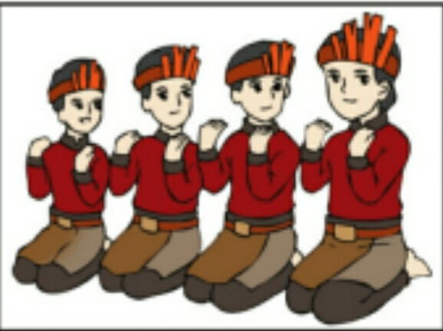

a) Padang
b) Bali
c) Aceh
d) Lampung

25.Pulang dari sekolah Adi berjalan lurus, saat melintasi sebuah gang yang biasa ia lalui untuk menuju ke rumahnya ia tetap berjalan lurus. Ia ingat bahwa ibunya berpesan untuk terlebih dahulu pergi ke rumah bibinya setelah pulang sekolah. Rumaj bibi Adi terletak di sebelah kiri jalan yang ia lalui.
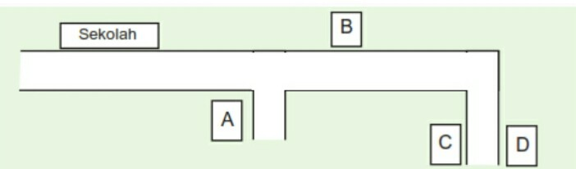

Rumah bibi Adi adalah kotak dengan huruf.....
a) A
b) B
c) C
d) D

